# **Como Manter as Matérias Escolares sem Copiar Anotações**

Copiar anotações das matérias escolares não é seu forte? Muitos alunos reclamam que não conseguem acompanhar a explicação o professor enquanto copiam!

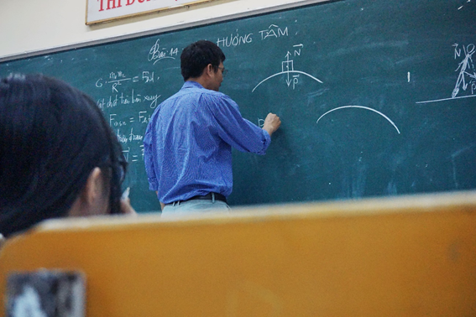

Link da Imagem: <http://twixar.me/xnHn>

Em primeiro lugar, é preciso salientar que de fato é difícil prestar atenção ao professor enquanto você escreve o que ele anotou.

Frequentemente os alunos reclamam sobre a exigência dos professores com relação às anotações das matérias escolares.

Justamente porque, ao não prestar atenção na explicação para poder copiar a matéria escolar, o aluno tende a ficar com dúvidas com relação ao conteúdo apresentado.

Dessa forma, o desempenho escolar tende a cair. Uma vez que o aluno precisará de novos encontros com o professor para compreender o conteúdo anteriormente apresentado.

## **Tirar Fotos é a Solução Para Não Acumular Matérias Escolares?**

Eventualmente alguns alunos optam por fotografar a anotação do professor e copiar a matéria em casa. Apesar de ser uma boa intenção, isso pode não funcionar!

Se você não utilizar um aplicativo como o Notepic, você poderá acabar perdendo a imagem em meio às outras!

Dessa forma, a desorganização na galeria de fotos do seu celular poderá fazer com que você perca tempo. Afinal, na hora de estudar você irá acessar fotos que não possuem relação com os estudos. E assim, a chance de se distrair e não estudar aumenta.

Afinal, pegar o celular e não conferir aquelas mensagens dos amigos é muito difícil! Portanto, se essa é a forma que você optou para auxiliar a acelerar os estudos, tenha disciplina. De modo que o celular será somente um aliado e não um vilão dos seus estudos.

### **Tem Que Funcionar Para Você**

Atualmente já existem estudos que dão conta sobre a diferença entre anotar as matérias escolares e fotografar a lousa.

De acordo com [psicólogos](https://www1.folha.uol.com.br/educacao/2015/10/1698273-estudantes-trocam-anotacoes-em-cadernos-por-foto-da-lousa-no-celular.shtml), cada estudante precisa encontrar a melhor forma de absorver as matérias escolares. Uma vez que esse processo é muito individual.

Entretanto, algumas pesquisas alegam que ao não copiar a matéria escolar o aluno tende a não processar o conteúdo. O que contribuiria para que o processo de aprendizagem ficasse deficitário.

A princípio, as divergências com relação ao uso de celulares em sala de aula continua sendo tema de debates. Os profissionais da educação ainda não apresentam uma posição única com relação ao tema.

Portanto, se não existe uma proibição na sua escola e funciona para o seu aprendizado, não custa tentar!

Afinal, utilizar a tecnologia a favor da sua formação é uma forma de facilitar sua rotina de estudos. E qual estudante não gosta de facilidades na hora de colocar o conteúdo em dia?

## **Notepic te Ajuda Com as Matérias Escolares**

Se você gosta de fotografar suas matérias na lousa, aposte no uso de [Notepic](https://notepic.com.br/#features)! Sempre que você usar esse app, estará contribuindo para a melhora do seu [desempenho](https://notepic.com.br/blog/guia-do-estudante/) escolar.

Portanto, que tal instalar o Notepic agora mesmo? Dessa forma você poderá começar a testar o app e perceber se ele funciona para a sua rotina.

Já que o Notepic possui uma galeria de fotos personalizada, você não terá dificuldade na hora de achar a matéria!

Portanto, o uso do app evitará que você fique distraído olhando outros conteúdos no horário que foi definido para estudar.

Desse modo, seu tempo será otimizado e ao final do dia você ainda poderá trocar mensagens com seus amigos. Sempre tendo a certeza de que a matéria escolar está em dia.

Logo que você começar a usar o Notepic, perceberá a diferença positiva na sua rotina de estudos. E temos certeza de que você nunca mais irá querer estudar sem o uso desse app revolucionário.